今日动态
2024.3.21 星期四 晴
- 来园情况
出勤：小四班今日出勤人数19人，杨煜枫、陈彦潼、张继宸请假，请假的宝宝好好休息哦！
徐槿安、邹梓宁、杨奕、陈铮、张德坤、顾乐凡、李秉臻、耿宸悦、芦洛希、娄丁逸、高婧夏、于籽欣、陈彧、刘奕泽、王木禾、丁一宸、刘景辰、周金妍、陈吕安冉能自主入园，开开心心上幼儿园很棒哦！
二、集体活动
音乐《春天》
歌曲《春天》是一首欢快活泼，富有朝气的儿童歌曲。歌曲用欢快的情绪，清新的词句，描绘了春天来临，大自然一片生机勃勃的景象，同时也从一个儿童天真烂漫的视角出发，对春天大自然的形象展开了充分的想象和联想，充满了童趣。歌曲中运用了连续的八分音符节奏及休止更表达了春天万物苏醒的高兴、愉快的心情。
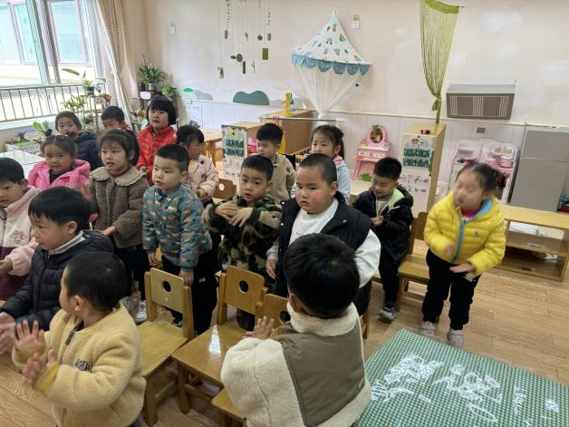 | 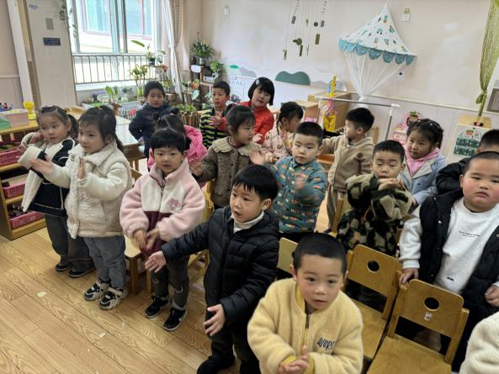
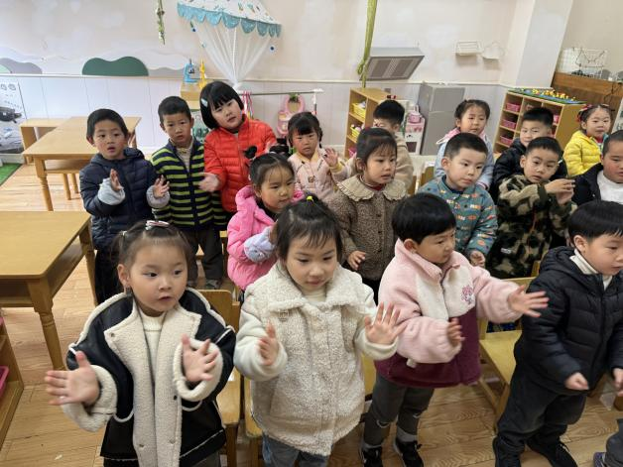 | 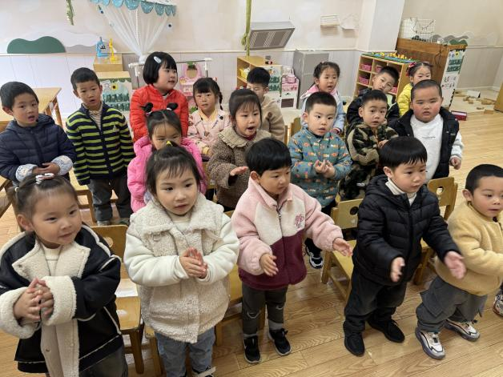
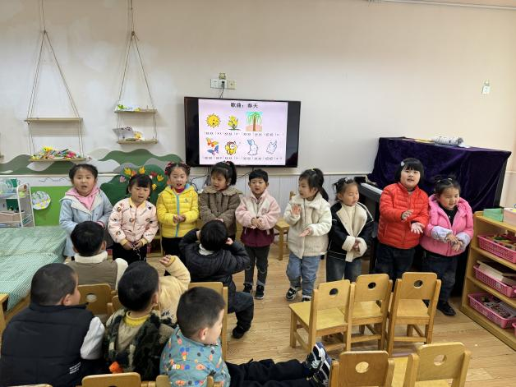 | 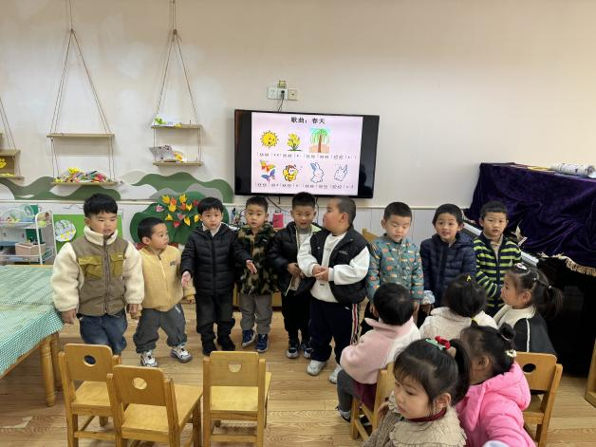
徐槿安、邹梓宁、杨奕、陈铮、张德坤、顾乐凡、李秉臻、耿宸悦、芦洛希、娄丁逸、高婧夏、于籽欣、陈彧、刘奕泽、王木禾、丁一宸、刘景辰、周金妍、陈吕安冉借助图谱理解歌曲内容，感受歌曲活泼、欢快的旋律，能用连贯和跳跃的唱法歌唱，并用喜欢的动作进行表演。
三、午餐情况：
主食：芝麻饭
菜：圆椒炒鸭胗、番茄炒鸡蛋
汤：金花菜肉沫汤
水果：龙眼、羊角蜜
点心：桂花赤豆小元宵
徐槿安、邹梓宁、杨奕、陈铮、张德坤、顾乐凡、李秉臻、耿宸悦、芦洛希、娄丁逸、高婧夏、于籽欣、陈彧、刘奕泽、王木禾、丁一宸、刘景辰、周金妍、陈吕安冉都能自主进食，其他宝宝要继续努力哦！慢慢学会吃完饭主动洗手漱口，擦嘴巴就更棒啦！
四、午睡情况：
徐槿安、邹梓宁、杨奕、陈铮、张德坤、顾乐凡、李秉臻、耿宸悦、芦洛希、娄丁逸、高婧夏、于籽欣、陈彧、刘奕泽、王木禾、丁一宸、刘景辰、周金妍、陈吕安冉都能午睡，很棒哦！希望各位宝宝继续保持，加油哦！

